公布2024年军队院校招收普通高中毕业生政治考核、面试及体格检查均合格考生名单
整理归属 广东省教育考试院
发布日期 2024-07-08
来源 广东省教育考试院
栏目 普通高考
存档日期 2026-10-27
原文链接 https://eea.gd.gov.cn/ptgk/content/post_4452520.html
同文来源 https://eea.gd.gov.cn/zwgk_zkgs/content/post_4452517.html

现将2024年军队院校招收普通高中毕业生政治考核、面试及体格检查均合格考生名单公布如下（扫描下方二维码）。对结论有疑问的考生，可拨打省军区招生工作办公室咨询电话020-88666160或各市征兵办公室咨询电话进行查询，电话接听时间：7月8-10日08:00-11:50、15:00-17:50。
合格考生不代表已录取，需按招生程序由广东省招生委员会办公室在提前录取批次按高分到低分组织投档后，由报考的相应军队院校进行录取。请各位考生耐心等待，届时通过广东省招生委员会办公室公布的官方渠道查询录取情况。
查阅名单
原图分页 1/2
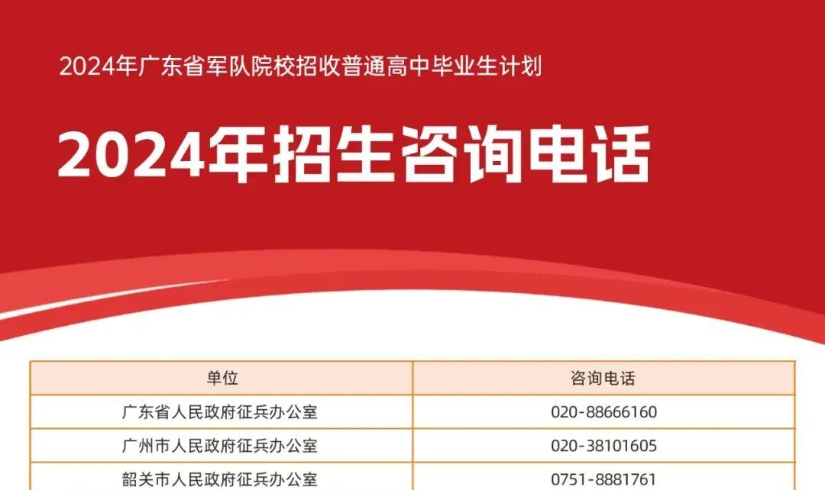
原图分页 2/2
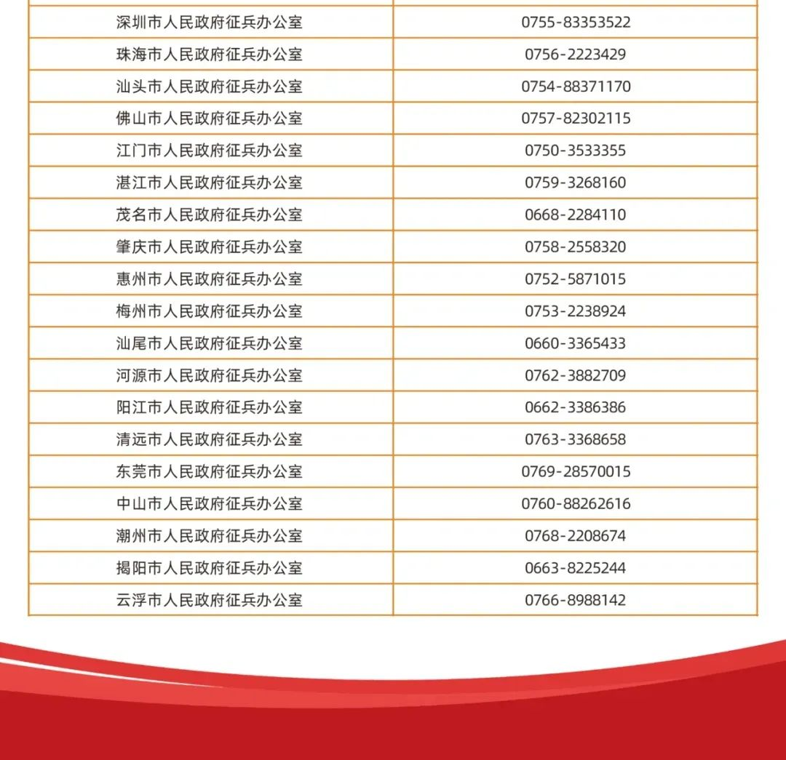

附件及下载链接
查阅名单
https://eea.gd.gov.cn/attachment/0/553/553594/4452520.pdf

正文相关链接
查阅名单
https://eea.gd.gov.cn/attachment/0/553/553594/4452517.pdf

